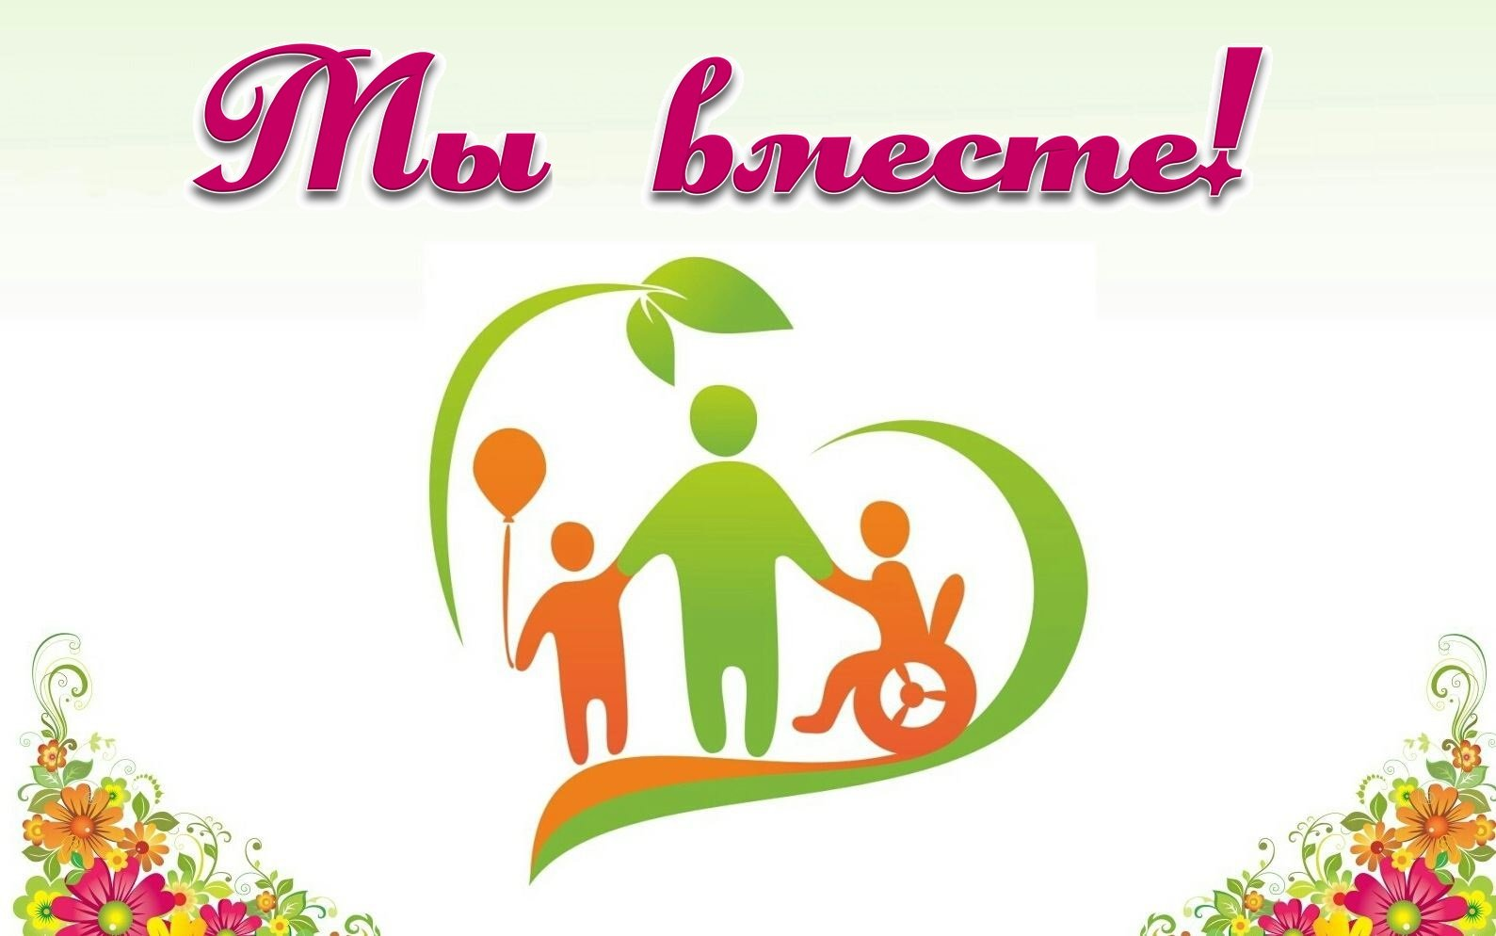

Традиции
В мероприятиях Международного дня инвалидов традиционно принимают участие не только люди с проблемами здоровья, но и все желающие. Для первых — это повод заявить о своих потребностях и проблемах, для вторых — возможность оказать поддержку и помощь, получить новый опыт.
Традиционно 3 декабря по всему миру проводятся различные акции, форумы и конференции, посвященные этой дате. Например, на одной из грандиозных выставок «Экспо» в Дубае состоялось мероприятие под названием «Формирование инклюзивного будущего для всех: Лидерство с решимостью», направленное на вовлечение немобильных групп граждан в управление технологиями развития пространства для инвалидов.

